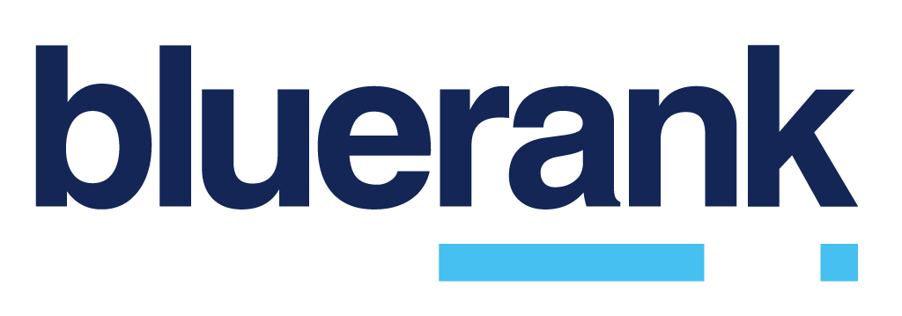

Krótki opis:
Bluerank to biznesowy partner największych firm w Polsce i na świecie. Od 15 lat wspiera marki w zakresie tworzenia i realizowania strategii marketingu internetowego w obszarach: SEM, SEO, Programmatic, Social Media i R&D.
Kierując się ideą Customer Journey, Bluerank dostarcza klientom rozwiązania, które pomagają kształtować, najkorzystniejsze dla nich, decyzje zakupowe ich konsumentów w Internecie. Do tej pory agencji zaufało ponad 100 wiodących światowych i polskich marek z sześciu kontynentów, wśród których są m.in. Mascus, Avon, Tchibo, PKO i Unilever Food Solutions.

Pełna wersja:
Bluerank to biznesowy partner największych firm w Polsce i na świecie. Od 15 lat wspiera marki w zakresie tworzenia i realizowania strategii marketingu internetowego w obszarach: SEM, SEO, Programmatic, Social Media i R&D.
Kierując się ideą Customer Journey, Bluerank dostarcza klientom rozwiązania, które pomagają kształtować, najkorzystniejsze dla nich, decyzje zakupowe ich konsumentów w Internecie.

Firmę tworzy zespół ponad 100 certyfikowanych specjalistów, którzy pracując w interdyscyplinarnych Zespołach Partnerskich, zapewniają naszym Partnerom spójną i kompleksową obsługę, skoncentrowaną na osiąganiu celów biznesowych.

Bluerank wspiera także marki w ekspansji zagranicznej. W tym celu zainicjował powstanie dwóch aliansów międzynarodowych, zrzeszających agencje digital marketingu z całej Europy: Digital Alliance i CEE Digital Alliance. Bluerank aktywnie działa także w największych organizacjach branżowych IAB Polska i Izbie Gospodarki Elektronicznej. Wspiera lokalny biznes w ramach Łódzkiej Specjalnej Strefy Ekonomicznej. Dzieli się swoją wiedzą współpracując z uczelniami, lokalnymi instytucjami i organizacjami.

W 2016 roku Google uznał Bluerank najlepszą agencją w regionie EMEA. W 2020 zajął drugie miejsce w Europie w rankingu najliczniej nagradzanych agencji w prestiżowym konkursie European Search Awards. Firma ma na swoim koncie także wiele innych prestiżowych nagród w konkursach m.in. Google Premier Partner Awards, MIXX Awards i Performance Marketing Diamonds.
Do tej pory agencji zaufało ponad 100 wiodących światowych i polskich marek z sześciu kontynentów, wśród których są m.in. Mascus, Avon, Tchibo, PKO i Unilever Food Solutions.

Poznaj nas lepiej na bluerank.pl

